Customer Journey

Personas:

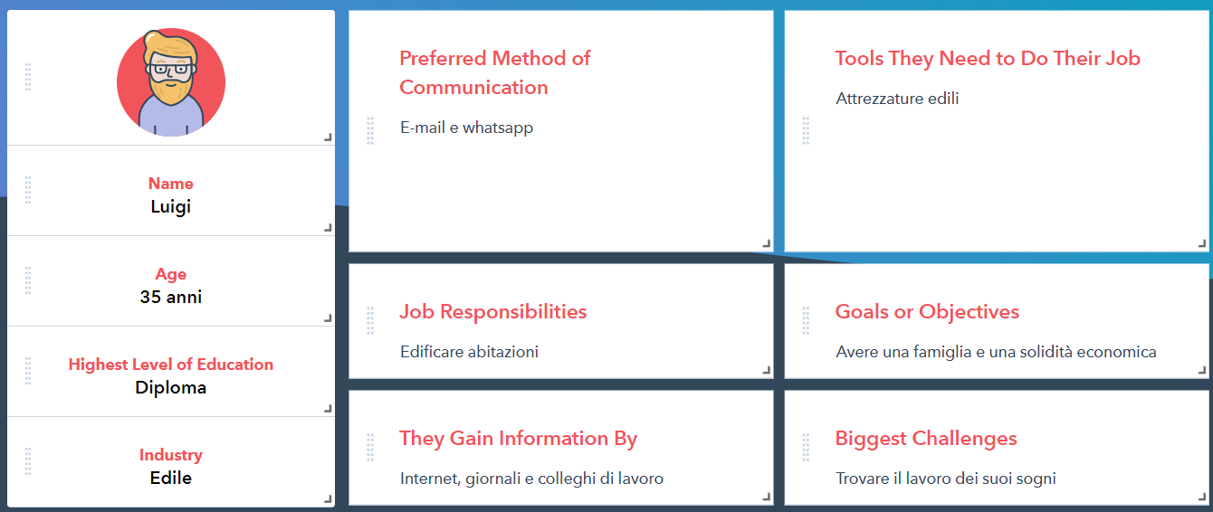

Viaggio di Luigi:

1. Comprare il prodotto
2. Collegare il prodotto al sistema elettrico della propria abitazione
3. Collegare il prodotto ad un dispositivo Windows, tramite Bluetooth
4. Scaricare il programma di gestione del prodotto
5. Configurare il programma in base alle proprie esigenze
6. Utilizzare il programma quando necessario, direttamente dalla propria abitazione o dal sito